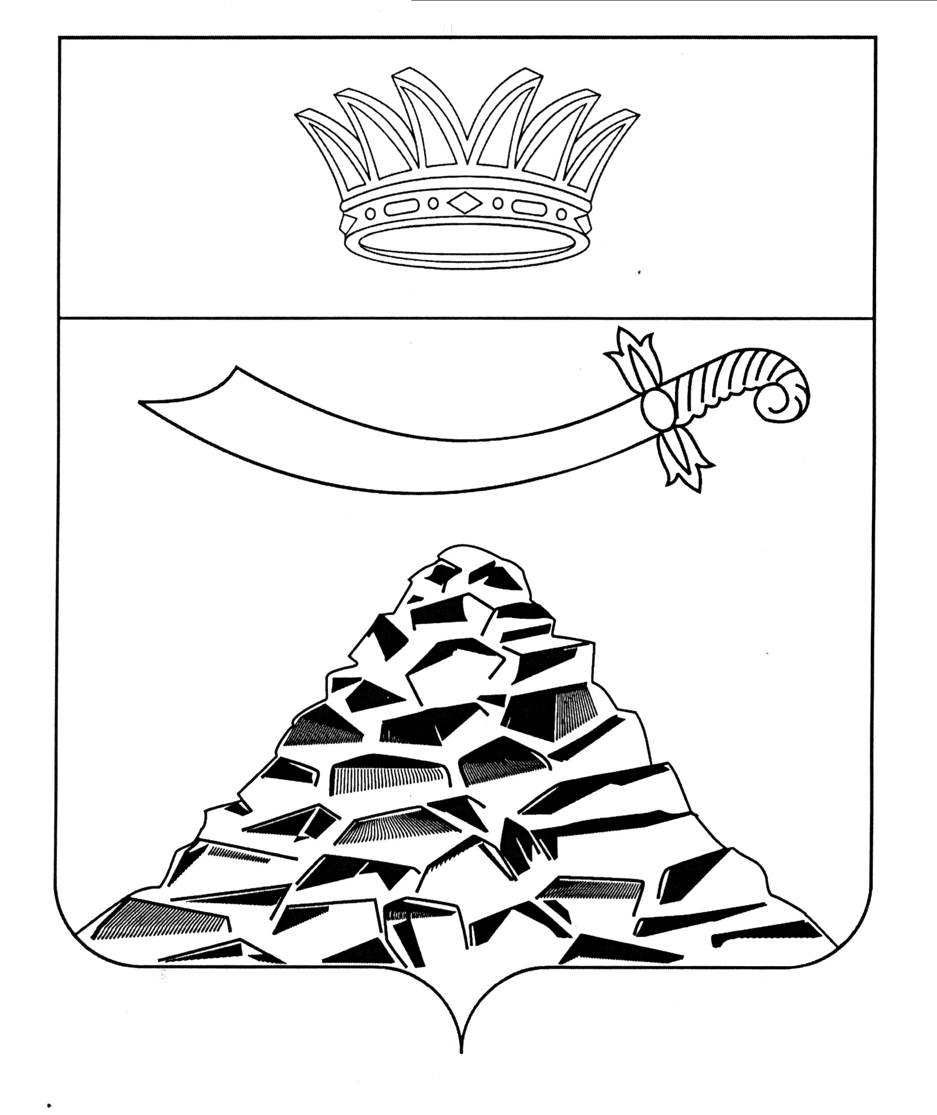
ПОСТАНОВЛЕНИЕ

АДМИНИСТРАЦИИ МУНИЦИПАЛЬНОГО ОБРАЗОВАНИЯ
«ЧЕРНОЯРСКИЙ МУНИЦИПАЛЬНЫЙ РАЙОН
АСТРАХАНСКОЙ ОБЛАСТИ»
от 24.03.2023 № 89
с. Черный Яр

О внесении изменений в постановление
администрации муниципального образования
«Черноярский район» от 09.01.2023 № 3

В связи с фактически выделенным и использованным топливом (мазут) для оказания услуг централизованного отопления населению и учреждениям бюджетной сферы, финансируемых за счёт средств бюджета МО «Черноярский муниципальный район Астраханской области» в отопительный период 2022-2023 годов администрация муниципального образования «Черноярский муниципальный район Астраханской области»
ПОСТАНОВЛЯЕТ:
- Внести изменения в постановление администрации
муниципального образования «Черноярский муниципальный район Астраханской области» от 09.01.2023 № 3 «О выделении топлива (мазут) на I и II квартал 2023 года для теплоснабжающей организации и муниципальных учреждений социальной сферы Черноярского района, финансируемых за счёт средств бюджета МО «Черноярский муниципальный район Астраханской области»:
1.1. Разнарядку, утверждённую постановлением администрации МО «Черноярский район» изложить в новой редакции в соответствии с приложением к данному постановлению.
2. Отделу жилищно-коммунального хозяйства, транспорта и газификации администрации муниципального образования «Черноярский муниципальный район Астраханской области» (Смыков В.В.) довести итоговую разнарядку до теплоснабжающей организации и учреждений бюджетной сферы.
3. Начальнику организационного отдела администрации МО «Черноярский муниципальный район Астраханской области» (Сурикова О.В.) разместить настоящее постановление на официальном сайте администрации МО «Черноярский муниципальный район Астраханской области».
4. Контроль за исполнением настоящего постановления возложить на первого заместителя главы администрации МО «Черноярский муниципальный район Астраханской области» Мешкова М.А.

Глава района С.И.Никулин

УТВЕРЖДЕНА:
постановлением администрации
МО «Черноярский муниципальный район
Астраханской области»
от 24.03.2023 № 89

ИТОГОВАЯ РАЗНАРЯДКА

на отпуск жидкого топлива (мазут) теплоснабжающей организации и
и учреждениям муниципальной сферы Черноярского района для обеспечения теплоснабжения объектов бюджетной сферы и населения
в I и II квартале 2023 года

соц. сфера население

1. МУП «Каменноярское КХ» 238,670 тн. 1134,422 тн.
2. МКОУ «СОШ с.Вязовка» 31,200 тн.
3. МКОУ «СОШ с.Старица» 34,140 тн.
им. Героя Советского Союза
Конева П.Ф.»

Итого: 304,010 тн. 1134,4220 тн.

Всего: 1438,432 тн.

